8-4-2017

**MANUAL DE USUARIO**

Control de entrada y salida de vehículos de conjunto residencial.

Tabla de contenido

1. Funciones 1

2. Descripción del funcionamiento 1

3. Estructura 2

3.1 Bienvenida 2

3.2 Iniciar sesión 2

3.3 Estado de parqueaderos 4

3.4 Generar multas 5

3.5 Mostrar multas 6

3.6 Mostrar visitantes 6

3.6 Reportes 8

3.7 Cerrar sesión 9

**Manual de usuario**

# Funciones

La aplicación web “Control de entrada y salida de vehículos de conjunto residencial” tiene como objetivo principal controlar la entrada y salida de vehículos de un conjunto residencial, además la aplicación se podrán observar el estado de los parqueaderos de los visitantes (libre u ocupado), otra función es generar las multas y reportes, la descripción del funcionamiento se detalla a continuación.

# Descripción del funcionamiento

La aplicación deberá permitir realizar al usuario las siguientes funciones:

* Iniciar sesión.
* Observar el estado de los parqueaderos (libre - ocupado).
* Generar reportes.
* Generar multas.
* Mostrar multas.
* Mostrar visitantes para cada propietario.

# Estructura

## Bienvenida

Al momento de iniciar la aplicación, la pantalla inicial es la que se muestra a continuación.

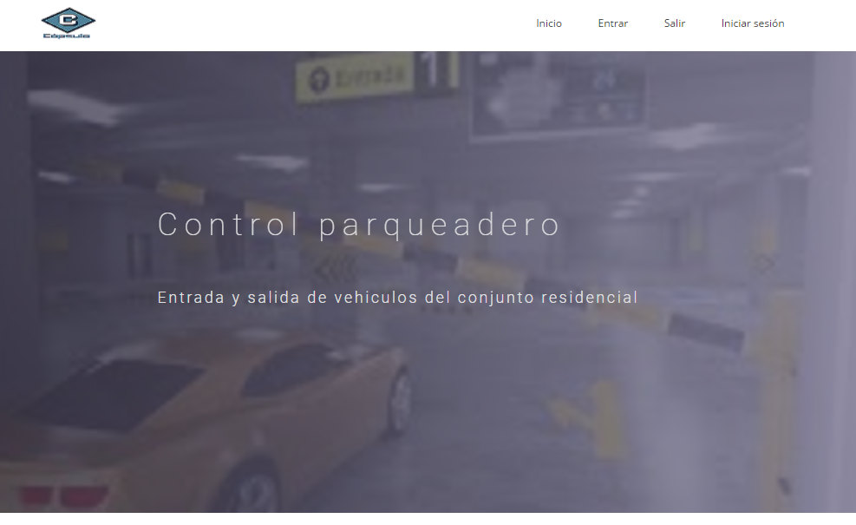

***Figura 1:*** *Pantalla principal*

La pantalla principal muestra las ventanas de entrada, salida de los vehículos pertenecientes al conjunto residencial, además el de iniciar sesión para los administradores del conjunto.

* 1. **Iniciar sesión**

Damos click en el botón Iniciar sesión.

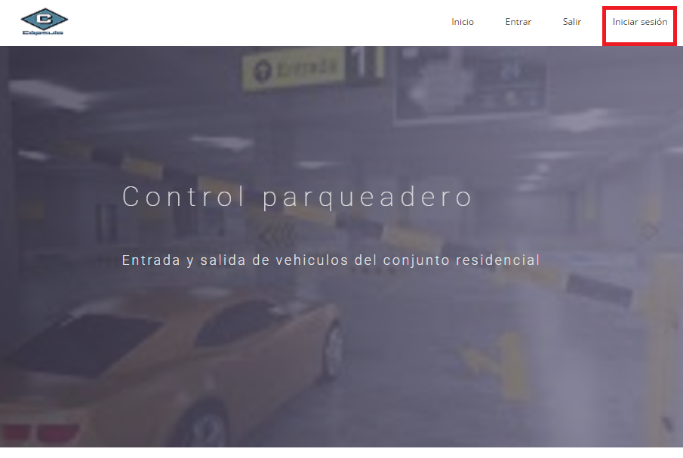

***Figura 1:*** *Pantalla principal*

Una vez dado el click, se abrirá una nueva ventana donde se colocará la cedula y la contraseña y aceptamos.

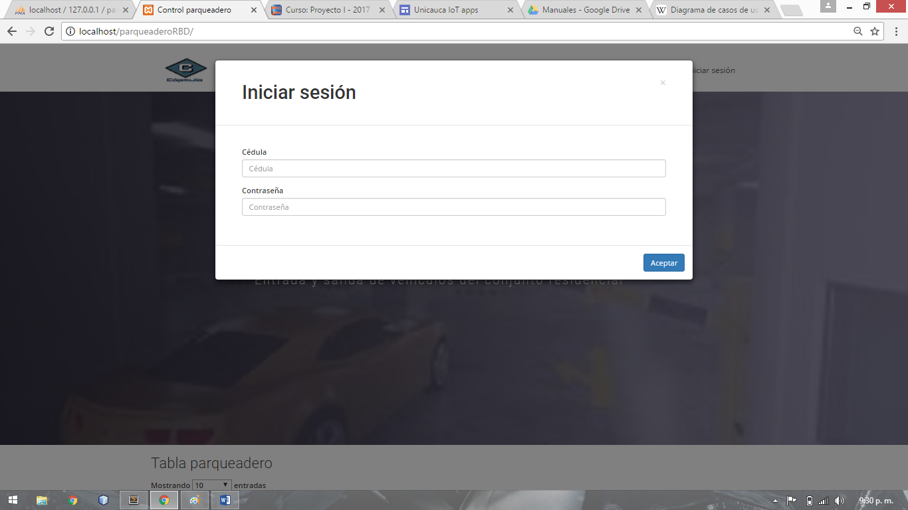

***Figura 2:*** *Pantalla de inicio de sesión*

Nos mostrara la siguiente imagen donde ya está la sesión iniciada.

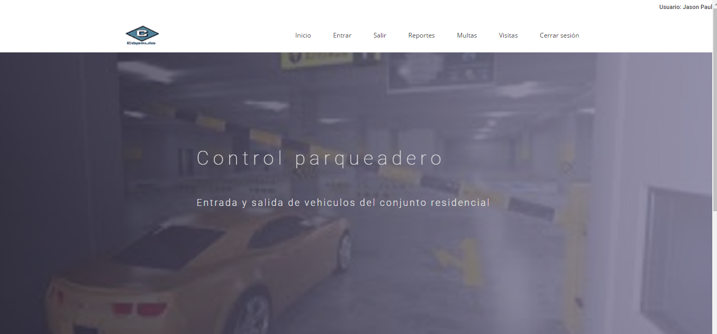

***Figura 3:*** *Pantalla con sesión iniciada*

* 1. **Estado de parqueaderos**

En la tabla parqueaderos mostrará la información de cómo se encuentra el conjunto residencial, si la casa esta se encuentra libre (L) u ocupada (O).

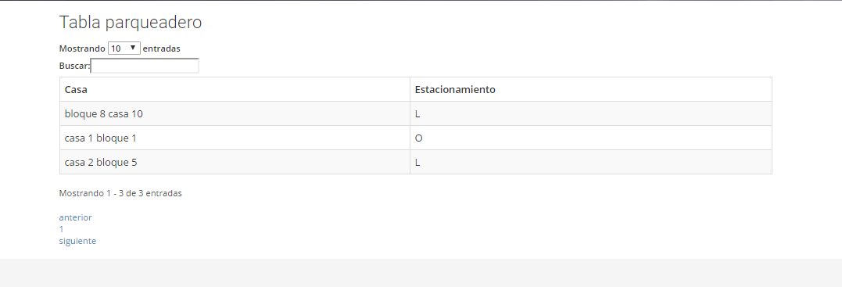

***Figura 4:*** *Tabla parqueadero*

* 1. **GENERAR MULTAS.**

1. Damos click en multas.

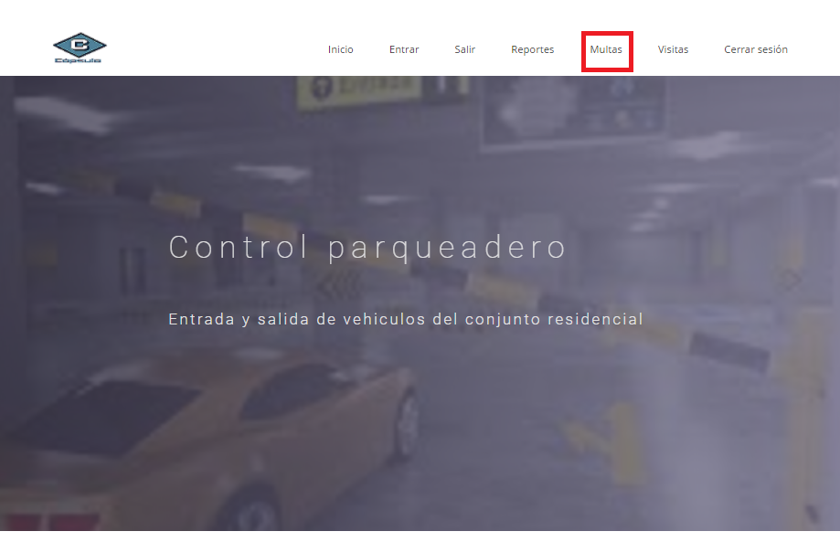

***Figura 5:*** *pantalla inicio*

1. Se mostrara la siguiente tabla.

En multas se mostrara la información de las multas por cada casa del conjunto, además su estado si se encuentra cancelada o pagada y el valor de la multa.

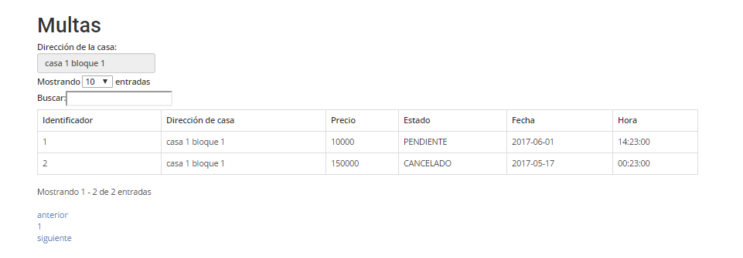

***Figura 6:*** *Tabla multas*

* 1. **Cálculo de multas**

Se mostrara el número de multas calculadas a la dirección de la casa.

**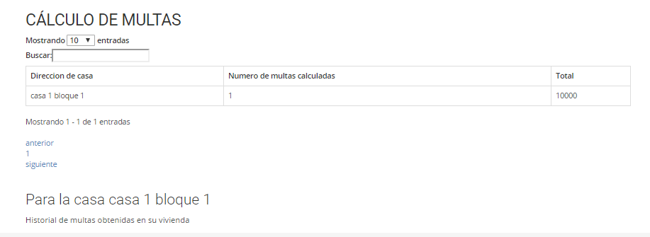*Figura 6:*** *Tabla cálculo de multas*

* 1. **Mostrar visitantes**

En esta vista encontrara la información pertinente a las vistas registradas a cada propietario del conjunto junto con el nombre del visitante, la fecha de ingreso y la hora de registro.

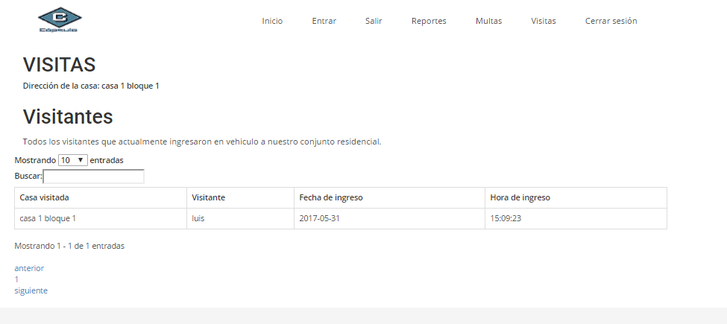

***Figura 7:*** *Tabla visitantes*

* 1. **Reportes**

En la ventana de generar reportes se puede hacer por tres tipos:

Por año, mes y hora

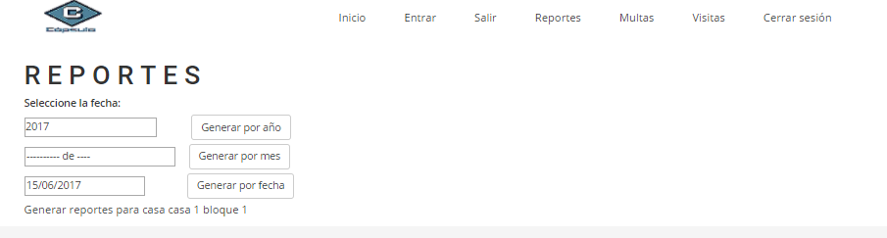

***Figura 8:*** *visitantes*

Por año:

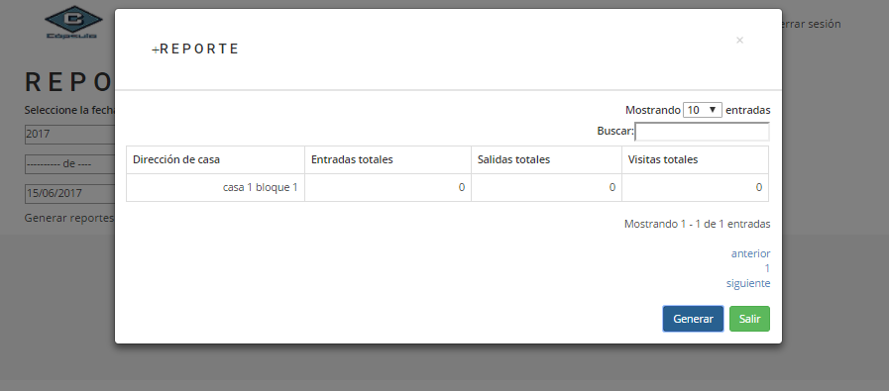

***Figura 9:*** *visitantes por año*

Por mes:

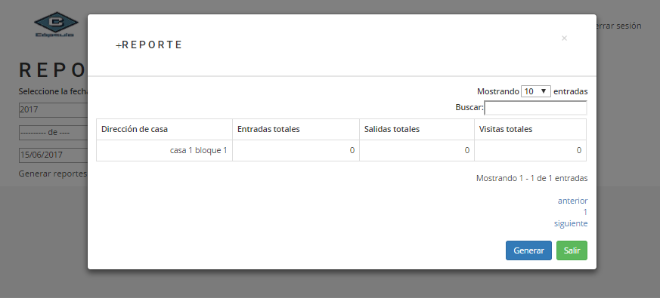

***Figura 9:*** *visitantes mes*

Por dia:

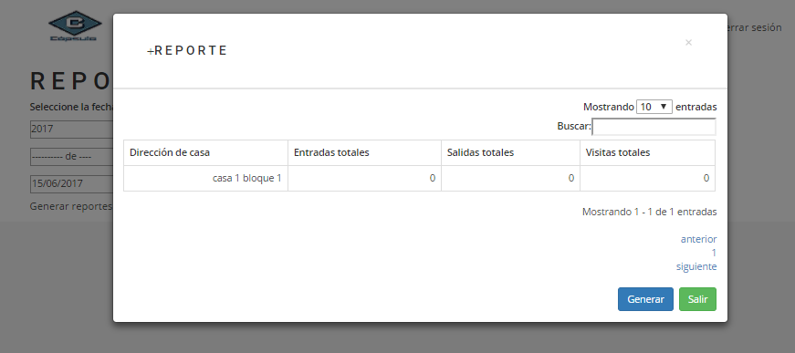

***Figura 10:*** *visitantes día*

* 1. **cerrar sesión**

Damos click en el botón cerrar sesión y volvemos al inicio.

